Открытый всероссийский конкурс методических разработок «Работаем по ФГОС»

Методическая разработка урока истории в 5 классе.
«Природа и люди Древней Индии»

Автор: Егорова Надежда Анатольевна
учитель истории и обществознания
ГБОУ СОШ «Образовательный центр»
с. Александровка
муниципальный район
Кинель-Черкасский
Самарская область
2014 год
Аннотация урока
Урок истории в 5 классе проводится в рамках общей темы «Природа и люди Древней Индии». Цель урока ознакомительная. Познакомить учащихся с географическим положением Индии и занятиями ее жителей. На уроке используются ИКТ- технологии, игровые, здоровьесберегающие технологии. На уроке применяются индивидуальные и фронтальные методы работы с детьми. Дети работают с исторической картой, занимаются самостоятельной работой с текстом, решают исторические задачи. В конце урока дети учатся самостоятельно оценивать свою активность на уроке.
Технологическая карта урока
истории в 5 классе
ФИО: Егорова Надежда Анатольевна
Место работы: Самарская область
Кинель-Черкасский район с. Александровка ул. Школьная 14
ГБОУ СОШ «Оц» с. Александровка
Должность: учитель истории и обществознания
Предмет: история
Класс: 5
Тема урока: Природа и люди древней Индии

Базовый учебник: «История Древнего мира», А.А.Вигасин, Г.И.Годер, И.С.Свенцицкая,М.: Просвещение, 2012
- Цели урока:
- Деятельностная цель: формирование у учащихся умений реализации новых способов действия, развитие умения самостоятельно и мотивированно организовывать свою познавательную деятельность (от постановки цели до получения и оценки результата),
- Содержательная цель:продолжить работу с картой находить и определять местоположение Индии, ее главных рек, высочайших в мире гор.
- Воспитательная цель: осмысление социально-нравственного опыта предшествующих поколений, способность к определению своей позиции и ответственному поведению в современном обществе.
2. Задачи:
- Личностные: формирование у школьников умений применять исторические знания для осмысления сущности современных общественных явлений, в общении с другими людьми в современном поликультурном, полиэтничном и многоконфессиональном обществе.
- Метапредметные: владение умениями работать с учебной и внешкольной информацией (анализировать и обобщать факты, составлять простой план, тезисы, формулировать и обосновывать выводы), использовать современные источники информации, в том числе материалы на электронных носителях;
- Предметные: способность применять понятийный аппарат исторического знания и приемы исторического анализа для раскрытия сущности и значения событий и явлений прошлого и современности.
- Тип урока:урок открытия новых знаний
- План урока:
- Географическое положение и природные условия Индии
- Занятия жителей индии
- Религиозные верования индийцев
3.Формы работы учащихся:фронтальная, индивидуальная
4.Технологии обучения:технология критического мышления, игровые технологии, ИКТ-технологии, здоровьесберегающие технологии.
5.Необходимое техническое оборудование: мультимедийный ПК, презентация «природа и люди древней Индии», карточки с заданиями для индивидуальной работы
Планируемые результаты
Предметные УУД | Метапредметные УУД | Личностные УУД
Ученик научится:  характеризовать место, обстоятельства, участников, результаты важнейших исторических событий;  читать историческую карту с опорой на легенду;  проводить поиск необходимой информации в одном или нескольких источниках (материальных, текстовых, изобразительных и др.);  сравнивать данные разных источников, выявлять их сходство и различия;  рассказывать (устно или письменно) об исторических событиях, их участниках;  характеризовать условия и образ жизни, занятия людей в различные исторические эпохи;  Ученик получит возможность научиться:  называть характерные, существенные признаки исторических событий и явлений;  раскрывать смысл, значение важнейших исторических понятий;  сравнивать исторические события и явления, определять в них общее и различия;  излагать суждения о причинах и следствиях исторических событий.  приводить оценки исторических событий и личностей, изложенные в учебной литературе;  определять и объяснять (аргументировать) свое отношение к наиболее значительным событиям и личностям в истории и их оценку. | ▪ способность сознательно организовывать и регулировать свою деятельность: учебную, игровую, общественную и др.;  ▪ владение умениями работать с учебной информацией (анализировать и обобщать факты, составлять простой план );  ▪ готовность к сотрудничеству, групповой, коллективной работе, освоение основ межкультурного взаимодействия в школе и социальном окружении.  Предметными результами являются:  ▪ освоение первоначальных сведений об историческом пути народов, стран и человечества как необходимой основы для миропонимания и познания современного общества;  ▪ владение базовым понятийным аппаратом исторического знания;  ▪ умение правильно употреблять и объяснять исторические термины, понятия, крылатые выражения;  ▪ владение навыками устанавливать и выявлять причинно-следственные связи;  ▪ расширение опыта оценочной деятельности на основе изучения явлений, событий, личностей, высказывая при этом собственные суждения с использованием в своей речи основных исторических терминов и понятий;  ▪ понимание вклада древних народов в мировую культуру. | ▪ понимание культурного многообразия мира, уважение к культуре своего и других народов, толерантность;  ▪ формирование у учащихся ярких, эмоционально окрашенных образов исторических эпох;
- СТРУКТУРА И ХОД УРОКА

- Организационная структура урока
Этапы урока | Время(мин) | Деятельность учителя | Деятельность учащихся | УУД
Организационный момент | 1мин | Проверяет готовность детей к работе на уроке (все ли школьные принадлежности на рабочих столах) | Осматривают свои рабочие места и готовят недостающие (книги, тетради, дневники, ручки) | Р: уметь самостоятельно контролировать свое время и управлять им.
Мотивация учащихся | 2мин | Игра. Учитель показывает детям 2 коробочки и говорит, в одной из них находится, сладкое белое тает во рту, съедобное, в другой предметы игры, в которой есть свои короли. | Дети угадывают (сахар и шахматы) | Л: уважение к истории, культурным и историческим памятникам, уважение к другим народам мира и принятие их.
Актуализация знаний | 2мин | Беседа: Скажите, пожалуйста, в каких странах были изобретены данные предметы?  Учитель: Мы познакомились с историей стран Западной Азии, а как жили народы на юге Азии ? Мы можем ответить на этот вопрос? | Дети пытаются предположить, называя разные страны. | К: учитывать разные мнения и стремиться к координации различных позиций в сотрудничестве; устанавливать и сравнивать разные точки зрения, прежде чем принимать решения и делать выбор
Определение темы и целей урока | 4мин | Учитель: Откройте учебник на стр. 96.перед нами карта. Как вы думаете, какая тема нашего урока? Какую цель мы поставим на уроке?  (слайды 1-6) | Дети находят материал учебника и формулируют с помощью учителя тему и цель урока. | К: организовывать и планировать учебноесотрудничество с учителем и сверстниками, определять цели и функции участников, способы взаимодействия, планировать общие способы работы  Р: целеполагание, включая постановку новых целей, устанавливать и сравнивать разные точки зрения
Изучение нового материала | 15мин | 1.Самостоятельная работа учащихся с текстом учебника  2. Беседа по прочитанному и работа по карте:  - Где находится Индия?(слайд7)  - Какие моря омывают Индию с запада, востока и юга?(слайд8)  - Какие горы защищают Индию с севера?(слайд 9)  - Какие крупные реки текут по территории Индии?(слайд10-11)  - Где берут начало эти реки?  -Как «ведут» себя реки в июле и в августе каждого года?  - В каких странах Африки и Западной Азии мы встречали это явление?  - Что такое джунгли?  (слайд12)  - Какими фруктами мог питаться человек, который оставался ночевать в джунглях?  - Чем опасны были джунгли?  Физминутка движения с музыкой (презентация песни «Если с другом вышел в путь») | Дети самостоятельно читают текст учебника  Дети отвечают на вопросы.  Дети выполняют движения под музыку | П: основы ознакомительного, изучающего, усваивающего и поискового чтения; структурировать тексты, включая умение выделять главное и второстепенное, выстраивать последовательность описываемых событий; устанавливать причинно-следственные связи.  Л: адекватно самостоятельно оценивать правильность выполнения действия и вносить необходимые коррективы; самостоятельно анализировать условия достижения цели на основе учета выделенных учителем ориентиров действия в новом учебном материале;  К: адекватно использовать речь для планирования и регуляции своей деятельности  К: работать в группе
Первичное осмысление и закрепление изученного | 10мин | Решение задачи №1(приложение 1)  - Какие выводы можно сделать на основе археологических раскопок?  Решение задачи№2 (приложение 2)  - Подумайте, какими успехами в развитие хозяйства это было вызвано?  Чтение текста на стр. 99  - Какие религиозные верования существовали у древних индийцев?  (слайд14-16)  Впишите недостающие слова:  Индия расположена на юге материка------.  На севере индию защищают самые высокие горы в мире-------------------.  Берега Индии омывает------------- океан.  Самые многоводные реки Индии-----------.  Индийские царства объединились под властью царя-------.  Индийский мудрец------------ | Ответы учащихся  Дети читают текст  Ответы детей  Индивидуальная работа учащихся по карточкам | П: осуществлять выбор наиболее эффективных способов решения задач в зависимости от конкретных условий; давать определения понятиям; устанавливать причинно-следственные связи; строить логическое рассуждение;  Р: устанавливать целевые приоритеты; принимать решения в проблемной ситуации на основе переговоров  К: формулировать собственное мнение и позицию; осуществлять взаимный контроль и оказывать в сотрудничестве необходимую взаимопомощь.
Итоги урока. Рефлексия | 4мин | Учитель: Ребята, о чем вы сегодня узнали на уроке?  Оцените свою активность на уроке.(приложение 3) | Ответы детей. Мы познакомились с природными условиями Индии, с ее географическим положением, с занятиями ее жителей и их религиозными верованиями. | К:основы коммуникативной рефлексии
Домашнее задание | 2мин | §20 прочитать Сказание о Раме  (слайд 17) |  | Л: уважение к другим народам России и мира и принятие их, межэтническая толерантность, готовность к равноправному сотрудничеству.

Приложение №1.
Археологи обнаружили в долине Инда развалины древнейших индийских городов. Они были застроены по специальному плану кирпичными домами с канализацией. Здесь были найдены сосуды, гири, игрушки из глины. Но во 2 тысячелетии до н. э. жизнь в этих городах замерла по неизвестным причинам.
-Какие выводы можно сделать на основе археологических раскопок?

Приложение №2
В начале первого тысячелетия до н. э. наиболее быстро стало развиваться хозяйство в долине Ганга. Преодолевая огромные трудности, люди отвоевали у джунглей землю для посева: копали каналы, насыпали плотины, рыхлили землю.
- Подумайте, какими успехами в развитии хозяйства это было вызвано? В каких странах были сходные природные условия?

Приложение №3
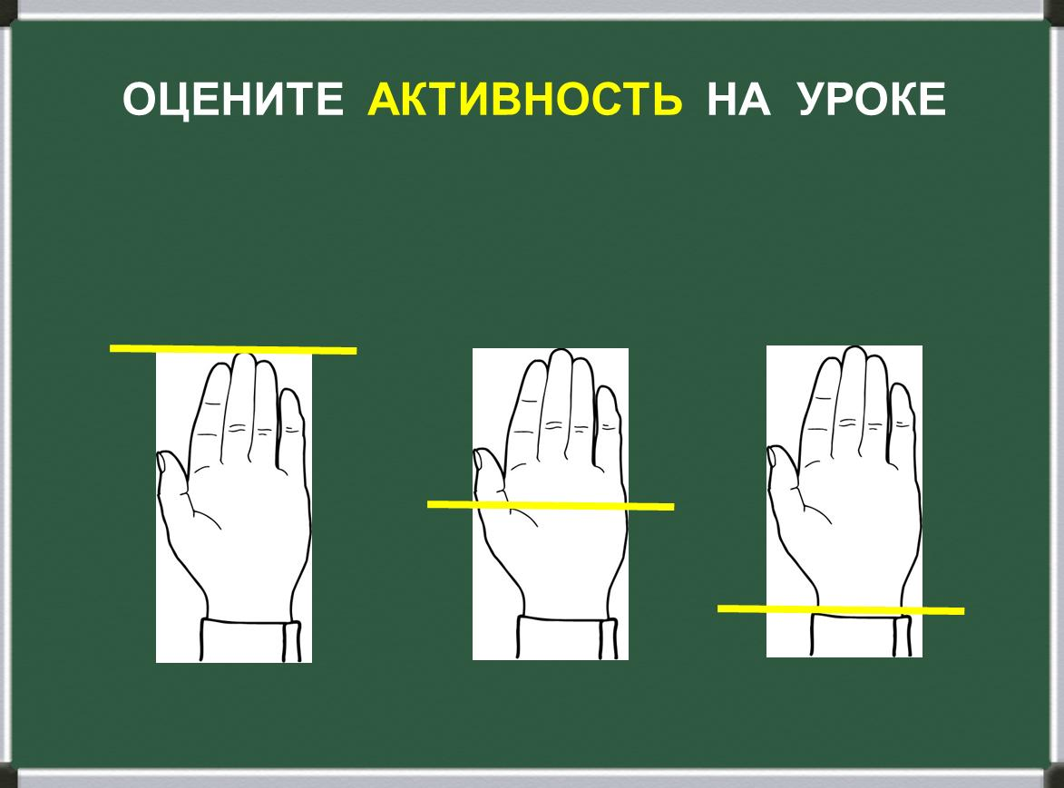
Одним из приёмов, позволяющих учащимся оценить уровень активности
на уроке (своей, одноклассника, класса), называется «ладошка» (чем выше активность на уроке, тем выше положение карандаша). Уровни активности - высокий, средний, низкий.
Литература:
- Арсланова О.В. Поурочные разработки по истории древнего мира издательства «ВАКО» Москва 2004г
- Лубченков Ю.Н., Михайлов В.В. издательства Москва 1998г
- Тесты по истории древнего мира издательство «Дрофа» 2001г
- Интернет-ресурсы

